RALLYE TOURISTIQUE DROME/ARDECHE

Jour 1

Départ 14H30 (Brie : 38320) - Arrivée 18H (Buis les Baronnies : 26170)
270 Kms

- A Champ-sur-Drac, prendre : D529 (4.5Kms)

- Au rond-point, prendre la 2nde sortie et continuer sur : D63A (1.4Kms)

- Prendre à droite : D63 (1.6Kms)

- Traverser Vif (3.5Kms)
Au rond-point, prendre la 4ème sortie et continuer sur : D63C / Boulevard De La Résistance
Au rond-point, prendre la 2nde sortie et continuer sur : D8 / Avenue Du Général De Gaulle
Continuer sur : D8 / Avenue Du Général De Gaulle
Sortie de Vif

- Traverser Le Genevray (1.7Kms)
Prendre à gauche : Rue De L'Eglise
Prendre à droite : Avenue Louis Vicat
Prendre à gauche : Route De Girardière
Sortie de Le Genevray

- Prendre : Route De Faverolle (2Kms)

- Prendre à droite : N75 / E712 (1.9Kms)

- Au rond-point, prendre la 2nde sortie et continuer sur : D110 (4.5Kms)

- Prendre à gauche : D110C (0.4Kms)

- Prendre à droite : D110B (0.3Kms)

- Entrer dans Sinard (0.6Kms) - Continuer sur : D110B - Sortie de Sinard

- Continuer sur : D110B (0.1Kms)

- Prendre à gauche : D110 (3Kms)

- Traverser Monestier-de-Clermont (3Kms)
Prendre : D110 / Route De Sinard
Prendre à gauche : N75 / E712 / Grand-Rue
Prendre : N75 / E712 - Sortie de Monestier-de-Clermont

- Continuer sur : N75 / E712 (0.1Kms)

- Prendre à gauche : D34 (18Kms) - Traversée de Roissard

- Entrer dans Mens (1Kms)
Continuer sur : Rue Saint-Giraud
Prendre à droite : D526 / Boulevard Edouard Arnaud
Prendre à droite : D66 / Rue Du Breuil
Prendre : D66 - Sortie de Mens

- Continuer sur : D66 (2.5Kms)

- Prendre à gauche : D216 (15Kms)
Traversée de Saint-Baudille-et-Pipet
Traversée Tréminis

- Prendre à gauche : D66 (6Kms) - Traversée de Avers

- Prendre à gauche : N75 / E712 (7Kms) - Traversée de La Croix Haute

- Prendre à droite : D539 (34Kms) - Traversée de Grimone

- Prendre à droite : D93 (6.5Kms) - Entrer dans Die

PASSAGE DU COL DE ROUSSET

- Sortir de Die - Prendre : D93 (15Kms)

- A proximité de Luc-en-Diois, prendre : D61 (39Kms) - Traversée de Rémuzat

- Prendre à droite : D94 (16Kms) - Passage à proximité de Saint-May

- A proximité de Curnier, prendre à gauche : D64 (6.5Kms)

- Traverser Sainte-Jalle (0.6Kms)
Continuer sur : D64
Prendre à droite : D108 - Sortie de Sainte-Jalle

- Continuer sur : D108 (11Kms)

- Prendre à droite : D546 (2.5Kms) - Traversée de Le Menon

31-Entrer dans Buis-les-Baronnies

HOTEL RESTAURANT SOUS L’OLIVIER - 26270 BUIS LES BARONNIES

Jour 2 (matin)

Départ 9H30 (Buis les Baronnies : 26170) - Arrivée 12H (Montélimar : 26200)
90 Kms

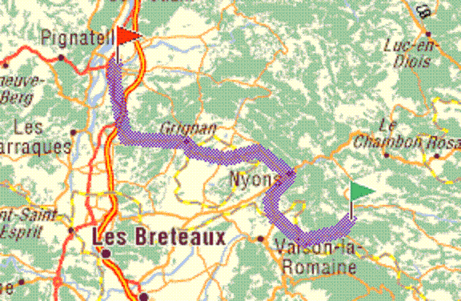

- Prendre : D5 (9Kms)

- Prendre : D4 (2.5Kms)

- Prendre : D46, Traversée de Faucon (6.5Kms)

- Au rond-point, prendre la 1ère sortie et continuer sur : D538 (19Kms)
Traversée de Mirabel-aux-Baronnies
Traversée de Nyons

- Prendre : D541 (3.5Kms)

- Prendre : D941, Traversée de Valréas (9Kms)

- Prendre : D541 : (13Kms)
Passage à proximité de Grillon
Passage à proximité de Grignan

- Au rond-point, prendre la 2nde sortie et continuer sur : D133 (6.5Kms)

9- Au rond-point, prendre la 1ère sortie et continuer sur : N7 (8.5Kms)
Passage à proximité de Malataverne

10- Au rond-point, prendre la 2nde sortie et continuer sur : D540A (0.5Kms)

11- Arrivée : Montélimar, Centre

Jour 2 (après-midi)

Départ 14h00 (Montélimar : 26200) - Arrivée 18H00 (Buis les Baronnies : 26170)
200 Kms

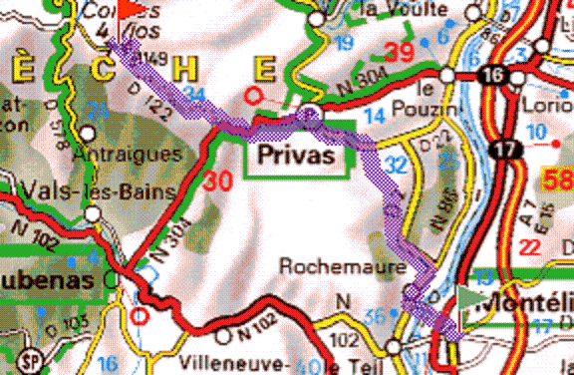

- Prendre : D11 (2 Kms)

- Prendre : D86H (0.6 Kms)

- Traverser Rochemaure (1.5 Kms)
Au rond-point, prendre la 2nde sortie et continuer sur : N86
Sortie de Rochemaure

- Continuer sur : N86 (1.8 Kms)

- A proximité de Meysse, prendre à gauche : D2 (4.5 Kms)

- Prendre à gauche : D3 (10 Kms)

- Prendre à gauche : D2, Traversée de Chomérac (2 Kms)

- Prendre à gauche : D2D (0.6 Kms)

- Traverser Alissas (0.8 Kms)
Au rond-point, prendre la 3ème sortie et continuer sur : D2
Sortie de Alissas

- Continuer sur : D2 (1.4 Kms)

- Traverser Privas (4 Kms)
Au rond-point, prendre la 2nde sortie et continuer sur : Avenue Des Foulons
Prendre à droite : Boulevard De La Paste
Prendre : Boulevard Henri Savy
Prendre à gauche : D7 / Route Des Mines
Sortie de Privas

- Continuer sur : D7 (0.3 Kms)

- Prendre à droite : D507, Traversée de Saint-Priest (5 Kms)

- Prendre à gauche : N304 (4 Kms)

- Prendre à droite : D122 (17 Kms)

- Arrivée : Col des Quatre Vios

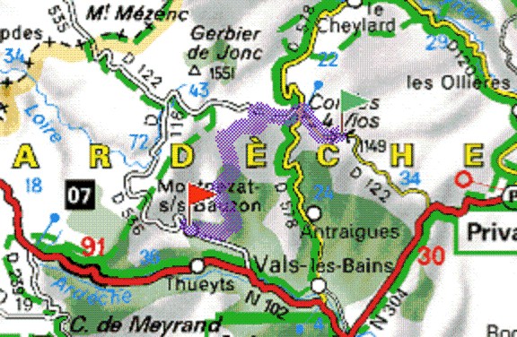

- Prendre : D122, Traversée de Mézilhac (11 Kms)

- A Lachamp-Raphaël, prendre à gauche : D215C (17 Kms)

- A Burzet, continuer, Prendre à gauche : D26 (0.4 Kms)

- Continuer sur : D26 (2.5 Kms)

- Tourner à droite (7 Kms)

- Prendre à droite : D536 (0.5 Kms)

- Entrer dans Montpezat-sous-Bauzon

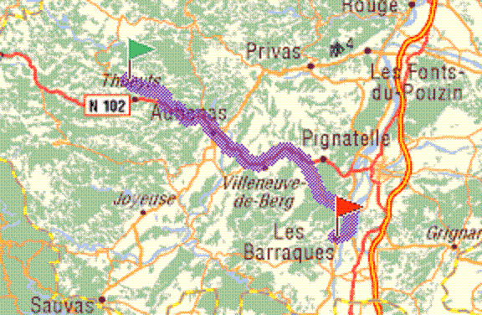

- Prendre : D536 (6.5 Kms)

- Prendre à gauche : D253 (0.1 Kms)

- Tourner à droite (7 Kms)

- Traverser Lalevade-d'Ardèche (1.2 Kms)

- Prendre à gauche : N102

- Continuer sur : N102 (31 Kms)
Passage à proximité de Vals-les-Bains
Traversée de Aubenas
Passage à proximité de Villeneuve-de-Berg

- proximité de Buis d'Aps,
au rond-point, prendre la 1ère sortie et continuer sur : D107 (14 Kms)

- Prendre à droite : N86, Traversée de Viviers (8.5 Kms)

- Tourner à droite

- Arrivée : Les Barraques, Centre

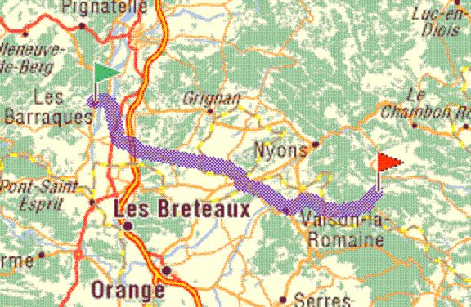

- Prendre à gauche : N86 (2.5 Kms)

- Prendre à droite : N93 (6 Kms)

- A proximité de Pierrelatte, prendre : N7 (0.6 Kms)

- Traverser Pierrelatte (3.5 Kms)
Prendre à gauche : D858 / Avenue Du Maréchal De Lattre De Tassigny
Prendre à gauche : D358 / Boulevard Pierre Et Marie Curie
Prendre : D358 / Boulevard Denis Papin
Au rond-point, prendre la 2nde sortie et continuer sur : D13 / Route De Saint-Paul
Sortie de Pierrelatte

- Prendre : D13 (1.4 Kms)

- Prendre à gauche : D59, Traversée de Saint-Paul-Trois-Châteaux (8.5 Kms)

- Prendre à gauche : D71 (0.6 Kms)

- Prendre à droite : D341 (4 Kms)

- Traverser La Baume-de-Transit, Prendre à droite : D235 (1.1 Kms)

- Continuer sur : D235 (2 Kms)

- Prendre : D162 (4 Kms)

- A proximité de Visan, prendre à droite : D20 (5.5 Kms)

- Prendre : D94 (1 Kms)

- Prendre à droite : D20 (1.3 Kms)

- A proximité de Buisson, prendre à gauche : D51 (3 Kms)

- Prendre à droite : D7 (1 Kms)

- Prendre à gauche : D51 (4 Kms)

- Traverser Vaison-la-Romaine (2.5 Kms)
Prendre : D975 / Avenue Saint-Quenin
Au rond-point, prendre la 3ème sortie et continuer sur : D938 / Avenue Marcel Pagnol
Sortie de Vaison-la-Romaine

- Prendre : D938 (0.6 Kms)

- Au rond-point, prendre la 1ère sortie et continuer sur : D71
Traversée de Saint-Romain-en-Viennois

- Prendre à droite : D86 (1.5 Kms)

- A proximité de Faucon, prendre à droite : D46 (3.5 Kms)

- Prendre : D4 (2.5 Kms)

- Prendre : D5, Traversée de Pierrelongue (9 Kms)

- Entrer dans Buis-les-Baronnies

HOTEL RESTAURANT SOUS L’OLIVIER - 26270 BUIS LES BARONNIES

